Как прекратить детскую истерику?
Детские психологи рекомендуют:
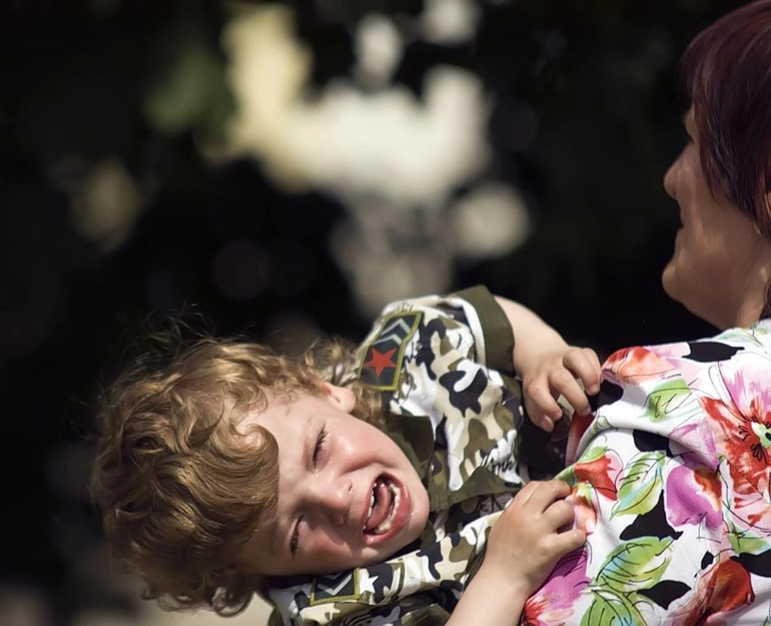
1. Бесстрастный способ
Этот способ самый легкий и самый трудный одновременно. Он заключается в том, чтобы полностью устраниться от истерики ребенка и никак не реагировать на столь неподобающее поведение. Легкость этого способа в том, что он опирается не на действие, а на бездействие взрослого. Вам не нужно делать ровным счетом ничего. Продолжайте (или начните) заниматься своими делами. На ребенка внимания не обращайте и будьте абсолютно невозмутимы. Но в этом кроется и сложность. Попробуйте-ка не реагировать на истерику, если раздражение так и подступает, если к губам уже подступили гневные слова и если хочется прекратить это безобразие не просто быстро, а сию секунду, даже если для этого понадобится шлепнуть ребенка ну или достать ему луну с солнечного неба. И все же переключитесь с детских воплей на конкретные и несложные дела. Дома можно немного прибраться. На улице — собрать игрушки. Если вы дома, уйдите из поля зрения ребенка. Подождите, пока разбушевавшееся чадо придет к вам по своей воле. В этом способе есть одна тонкость. Удержите от гнева не только язык, но и жесты, мимику, движения. По вашим действиям не должно быть видно, что вы раздражены. Истерика — не для вашего дома. Это случайно забредшая вредина, которая не стоит вашего внимания. А когда детка наконец подойдет к вам, не припоминайте того, что уже закончилось, не укоряйте за зареванную мордашку. Доделайте ваше вовремя найденное дело вместе. Ну, а потом вместе отдохните!

2. Отвлекающий способ
Этот способ можно по праву назвать самым популярным. Суть его проста. Ребенка нужно отвлечь внезапным вопросом или какими-то конкретными действиями так, чтобы все его внимание переключилось с плача на взаимодействие со взрослым. Вопрос может быть довольно сложным, требующим хотя бы минутного раздумья, а может быть, наоборот, таким простым, что обескуражит своей очевидностью. Сложные вопросы: «Ой, а что этот мальчик собирается делать на качелях? Он же не катается!» (нужно как минимум повернуться и посмотреть на того мальчика); «Это сейчас телефон зазвонил?» (нужно прислушаться). Вопросы, ответ на которые очевиден: «Ого! А где у тебя нос?»; «Ух ты! У тебя что, на ногах ботинки?». Конкретные действия, к которым вы призываете ребенка, должны быть предельно легкими, выполняемыми почти машинально. «Успокойся» — это не конкретное действие — вы-то сами знаете, как это сделать? «Встань с пола» — это действие совсем не легкое — ребенок-то хочет лежать и рыдать. Предложите ребенку, например, следующее: «У тебя штанишки испачкались, отряхни скорее»; «Как у тебя волосики растрепались! Поправь». Разумеется, любой вопрос нужно задавать крайне заинтересованным/удивленным/озадаченным тоном, а призывать к какому-либо действию четко, спокойно, не допуская возражений.

3. Захватывающий способ
Этот способ, пожалуй, самый непростой и подходит лишь тем взрослым, кто абсолютно уверен в своих актерских способностях. Вернувшись с прогулки, вы оставляете кричащее чадо у порога, а сами принимаетесь разбирать сумочку. «Ну надо же, сколько тут всего! Пустые конвертики откуда-то взялись… И какие-то карточки… Да мне они и не нужны. Что же с ними делать? А в другом кармашке тоже что-то лежит… Посмотрим». Ревущий малыш на конвертик и настоящую взрослую карточку, вероятнее всего, клюнет. А уж если вы в ответ на начавшуюся истерику вы, ничуть не огорчаясь, скажете: «Ой, какие капризы к нам пришли! Нужно полечиться! А лучшее лекарство от капризок — пирог», — и отправитесь на кухню печь пирог с яблоками (разумеется, при условии что печь вы умеете и любите), истерика покинет ваш дом как минимум на весь оставшийся день.

4. Суровый способ
Сразу оговорюсь: суровый — не значит жестокий. «Суровый способ» подойдет лишь тем родителям, кто умеет сдерживать свой гнев. Первый вариант действий в этом случае — волевое решение взрослого, однозначное и бесповоротное, не зависящее от поведения ребенка. То есть если пора идти домой (о чем вы, разумеется, ребенка предупредили заранее, дав ему время закончить игру), а ребенок категорически отказывается и устраивает скандал, вы не идете на попятную, не нервничаете и не пытаетесь что-то втолковать орущей деточке. Но вы и не ругаетесь, не кричите и не шлепаете ребенка. Вы просто берете его за руку, а если понадобится, то и на руки и отправляетесь домой. Есть и второй вариант. Он далеко не всегда остановит истерику мгновенно, но может сделать истерики менее частыми. Заключается он в том, чтобы ребенок был наказан за недопустимое поведение. Например, после скандала во время утренней прогулки вы лишаете ребенка прогулки вечерней. Или если ребенок категорически отказался убирать за собой игрушки и устроил истерику по этому поводу, вы убираете игрушки сами, но в течение какого-то времени ребенку их не возвращаете. Этот способ годится для деток старше трех лет.

5. Нежный способ
Ну, а этот способ, безусловно, самый приятный. Нужно просто обнять и пожалеть раскричавшегося малыша. Ведь вы же любите его, правда? Так без слов напомните ребенку об этом. Ты кричишь и плачешь, значит, тебе плохо. А раз тебе плохо — мне тебя жалко. Ощутить вашу нежность очень нужно и малышу, и подросшему дошколенку. Да и вам такие объятия помогут успокоиться, погасят зарождающийся гнев и не дадут забыть, что ваше зареванное, сердитое, взлохмаченное чадушко — самое лучшее в мире!

